**NHẬP MÔN CÔNG NGHỆ PHẦN MỀM**

**TÀI LIỆU THIẾT KẾ**

*Yêu cầu nhóm sinh viên hoàn thành tài liệu thiết kế cho đồ án đã được giao theo biểu mẫu đính kèm.*

C:\Users\tdqua_000\Dropbox\SS-Slides\DeCuong-CDIO\Template CDIO v4.2\Templates\Hinh anh\LogoTruong.png

Bộ môn Công nghệ phần mềm

Khoa Công nghệ thông tin

Đại học Khoa học tự nhiên TP HCM

**MỤC LỤC**

[1 Thông tin nhóm 2](#_Toc383898123)

[2 Mô hình quan niệm 3](#_Toc383898124)

[3 Thiết kế kiến trúc 4](#_Toc383898125)

[3.1 Sơ đồ kiến trúc 4](#_Toc383898126)

[3.2 Sơ đồ lớp (Class Diagram) 6](#_Toc383898127)

[3.3 Đặc tả các lớp đối tượng 7](#_Toc383898128)

[3.3.1 Lớp C1 7](#_Toc383898129)

[3.3.2 Lớp C2 8](#_Toc383898130)

[4 Thiết kế dữ liệu 13](#_Toc383898131)

[4.1 Sơ đồ dữ liệu 13](#_Toc383898132)

[4.2 Đặc tả dữ liệu 13](#_Toc383898133)

[5 Thiết kế giao diện người dùng 14](#_Toc383898134)

[5.1 Sơ đồ và danh sách màn hình 14](#_Toc383898135)

[5.2 Đặc tả các màn hình giao diện 15](#_Toc383898136)

[5.2.1 Màn hình “A” 18](#_Toc383898137)

[5.2.2 Màn hình “B” 19](#_Toc383898138)

**TÀI LIỆU THIẾT KẾ**

Tài liệu tập trung vào các chủ đề:

* Tạo ra tài liệu thiết kế phần mềm.
* Hoàn chỉnh tài liệu thiết kế phần mềm với các nội dung:

Hiển thị dữ liệu phức tạp

* DataGridView
  + Mô hình quan niệm
  + Thiết kế kiến trúc
  + Thiết kế dữ liệu
  + Thiết kế giao diện người dùng
* Đọc hiểu tài liệu thiết kế phần mềm.

# Thông tin nhóm

**Website / Facebook nhóm:** <https://www.facebook.com/>Group

|  |  |  |  |
| --- | --- | --- | --- |
| **MSSV** | **Họ Tên** | **Email** | **Điện thoại** |
| *1612559* | Huỳnh Lâm Phú Sĩ | [Phusidcn@gmail.com](mailto:Phusidcn@gmail.com) |  |
| *1612548* | Nguyễn Thị Thu Quyền | [Ntquyen98@gmail.com](mailto:Ntquyen98@gmail.com) |  |
| *1612533* | Nguyễn Trương Quang | [Ntquang17031998@gmail.com](mailto:Ntquang17031998@gmail.com) |  |
| *1612539* | Lê Quốc Duy Quang | Lequocduyquang2006@gmail.com |  |

# Mô hình quan niệm

*[Trình bày sơ đồ thể hiện các thực thể ngữ nghĩa trong phần mềm, có thể sử dụng mô hình EER tạo bởi* ***MySQL Workbench*** *hoặc* ***Power Designer*** *để thực hiện phần này]*

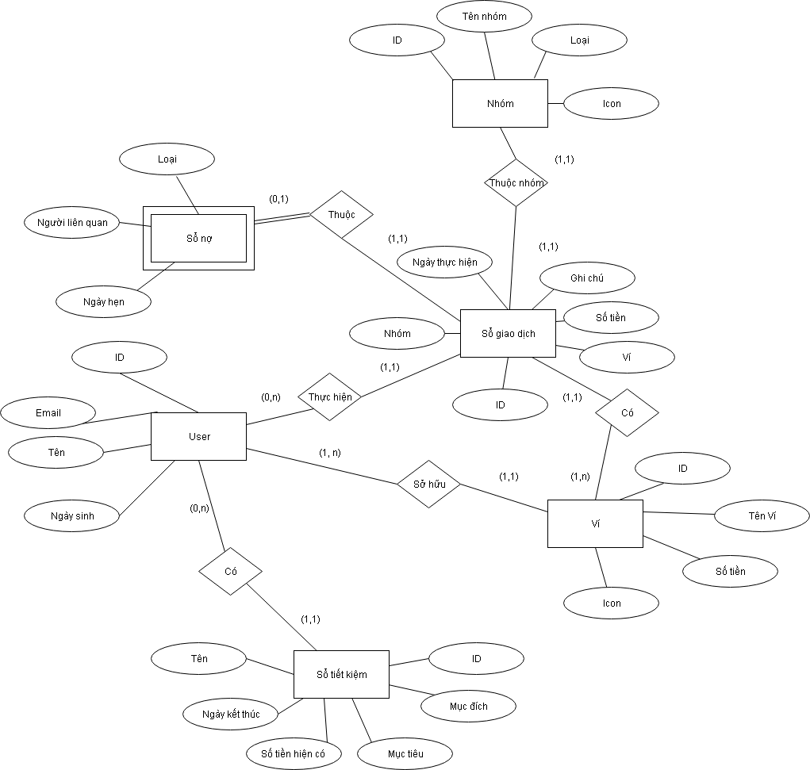

# Thiết kế kiến trúc

## Sơ đồ kiến trúc

*[Trình bày hình vẽ cây phân rã hệ thống, cho biết hệ thống có các thành phần như thế nào]*

*[Trình bày hình vẽ kiến trúc tổng thể của hệ thống, thể hiện mối quan hệ giữa các thành phần* ***CHÍNH*** *trong hệ thống đã xác định ở cây phân rã hệ thống]*

*[Nếu có các điểm đặc biệt trong kiến trúc, ví dụ như áp dụng mẫu thiết kế (Design Pattern), sử dụng kiến trúc Client-Server/Tier/MVC…, hỗ trợ cơ chế plug-in…, cần trình bày rõ để thể hiện điều này]*

**

**

## Sơ đồ lớp (Class Diagram)

*[Vẽ hình sơ đồ lớp đối tượng.*

*Trong sơ đồ lớp cần thể hiện rõ:*

*- Tên các lớp đối tượng*

*- Các mối quan hệ giữa các lớp đối tượng (loại quan hệ, bản số)*

*Trong sơ đồ lớp không nhất thiết phải liệt kê các thuộc tính và phương thức của mỗi lớp đối tượng. Tuy nhiên, nên thể hiện các thông tin này trong sơ đồ lớp, nếu sơ đồ không quá lớn]*

*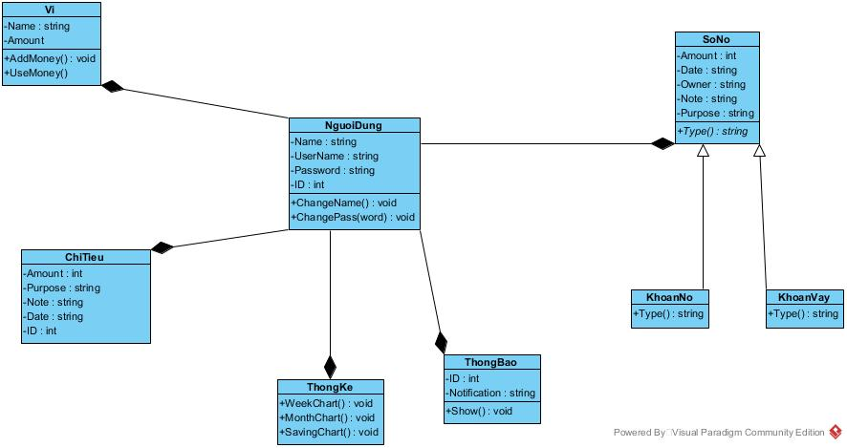*

## Đặc tả các lớp đối tượng

*[Sinh viên chọn và trình bày đặc tả của vài (3-4) lớp đối tượng quan trọng nhất]*

### Lớp NguoiDung

*[Lớp đối tượng kế thừa từ lớp đối tượng nào (nếu có)]*

*[Mô tả danh sách các thuộc tính (các thuộc tính nào kế thừa – nếu có, loại thuộc tính là* ***public****,* ***protected*** *hay* ***private*** *…)]*

|  |  |  |  |  |
| --- | --- | --- | --- | --- |
| **STT** | **Tên thuộc tính** | **Loại** | **Ràng buộc** | **Ý nghĩa** |
| 1 | Name | String | Private | Tên đầy đủ của người dùng |
| 2 | UserName | String | Private | Tên đăng nhập của người dùng |
| 3 | Password | String | Private | Password đăng nhập của người dùng |
| 4 | ID | String | Private | Khoá chính dùng để truy cập của cơ sở dũ liệu |

*[Danh sách các các phương thức chính]*

|  |  |  |  |  |
| --- | --- | --- | --- | --- |
| **STT** | **Tên phương thức** | **Loại** | **Ràng buộc** | **Ý nghĩa** |
| 1 | ChangeName | Void | Public | Thay đổi tên đầy đủ của người dùng |
| 2 | ChangePassword | Void | Public | Tháy đổi password đăng nhập của người dùng |

### Lớp Vi

*[Lớp đối tượng kế thừa từ lớp đối tượng nào (nếu có)]*

*[Mô tả danh sách các thuộc tính (các thuộc tính nào kế thừa – nếu có, loại thuộc tính là* ***public****,* ***protected*** *hay* ***private*** *…)]*

|  |  |  |  |  |
| --- | --- | --- | --- | --- |
| **STT** | **Tên thuộc tính** | **Loại** | **Ràng buộc** | **Ý nghĩa** |
| 1 | Name | String | Private | Tên ví tiền của người dùng |
| 2 | Amount | Int | Private | Số tiền còn lại trong ví của người dùng |

*[Danh sách các các phương thức chính]*

|  |  |  |  |  |
| --- | --- | --- | --- | --- |
| **STT** | **Tên phương thức** | **Loại** | **Ràng buộc** | **Ý nghĩa** |
| 1 | AddMoney | Void | Public | Thêm tiền vào ví của người dùng |
| 2 | UseMoney | Void | Public | Trừ bớt tiền trong ví khi chi tiê hay chuyển tiền sang ví khác hay nhận tiền chuyển từ ví khác tới |

### Lớp ChiTieu

*[Lớp đối tượng kế thừa từ lớp đối tượng nào (nếu có)]*

*[Mô tả danh sách các thuộc tính (các thuộc tính nào kế thừa – nếu có, loại thuộc tính là* ***public****,* ***protected*** *hay* ***private*** *…)]*

|  |  |  |  |  |
| --- | --- | --- | --- | --- |
| **STT** | **Tên thuộc tính** | **Loại** | **Ràng buộc** | **Ý nghĩa** |
| 1 | Amount | Int | Private | Số tiền của một chi tiêu |
| 2 | Purpose | String | Private | Mục đích chi tiêu |
| 3 | Note | String | Private | Ghi chú của khoản chi tiêu |
| 4 | Date | String | Private | Ngày thực hiện khoản chi tiêu |
| 5 | ID | String | Private | Khoá để truy cập vào cơ sở dữ liệu |

*[Danh sách các các phương thức chính]*

|  |  |  |  |  |
| --- | --- | --- | --- | --- |
| **STT** | **Tên phương thức** | **Loại** | **Ràng buộc** | **Ý nghĩa** |
|  |  |  |  |  |

### Lớp ThongBao

*[Lớp đối tượng kế thừa từ lớp đối tượng nào (nếu có)]*

*[Mô tả danh sách các thuộc tính (các thuộc tính nào kế thừa – nếu có, loại thuộc tính là* ***public****,* ***protected*** *hay* ***private*** *…)]*

|  |  |  |  |  |
| --- | --- | --- | --- | --- |
| **STT** | **Tên thuộc tính** | **Loại** | **Ràng buộc** | **Ý nghĩa** |
| 1 | ID | Int | Private | Khoá chính để truy cập đến cơ sở dữ liệu |
| 2 | Notification | Void | Private | Hiển thị thông báo trong phần thông báo |

*[Danh sách các các phương thức chính]*

|  |  |  |  |  |
| --- | --- | --- | --- | --- |
| **STT** | **Tên phương thức** | **Loại** | **Ràng buộc** | **Ý nghĩa** |
| 1 | Show | Void | Public | Hiển thị thông báo trong phần thông báo của người dùng |

### Lớp ThongKe

*[Lớp đối tượng kế thừa từ lớp đối tượng nào (nếu có)]*

*[Mô tả danh sách các thuộc tính (các thuộc tính nào kế thừa – nếu có, loại thuộc tính là* ***public****,* ***protected*** *hay* ***private*** *…)]*

|  |  |  |  |  |
| --- | --- | --- | --- | --- |
| **STT** | **Tên thuộc tính** | **Loại** | **Ràng buộc** | **Ý nghĩa** |
|  |  |  |  |  |

*[Danh sách các các phương thức chính]*

|  |  |  |  |  |
| --- | --- | --- | --- | --- |
| **STT** | **Tên phương thức** | **Loại** | **Ràng buộc** | **Ý nghĩa** |
| 1 | WeekChart | Void | Public | Vẽ biểu đồ về chi tiêu của người dùng trong một tuần |
| 2 | MonthChart | Void | Public | Vẽ biểu đồ về chi tiêu của người dùng trong một tháng |
| 3 | SavingChart | Void | Public | Vẽ biểu đồ về số tiền tiết kiệm của người dùng trong khoản thời gian đang tiết kiệm |

### Lớp SoNo

*[Lớp đối tượng kế thừa từ lớp đối tượng nào (nếu có)]*

*[Mô tả danh sách các thuộc tính (các thuộc tính nào kế thừa – nếu có, loại thuộc tính là* ***public****,* ***protected*** *hay* ***private*** *…)]*

|  |  |  |  |  |
| --- | --- | --- | --- | --- |
| **STT** | **Tên thuộc tính** | **Loại** | **Ràng buộc** | **Ý nghĩa** |
| 1 | Amount | Int | Private | Số tiền nợ hoặc số tiền vay |
| 2 | Date | String | Private | Ngày thanh toán khoản nợ hay khoản vay |
| 3 | Owner | String | Private | Chủ nợ hoặc con nợ của khoản nợ hay khoản vay |
| 4 | Purpose | String | Private | Mục đích mượn nợ hay vay nợ |

*[Danh sách các các phương thức chính]*

|  |  |  |  |  |
| --- | --- | --- | --- | --- |
| **STT** | **Tên phương thức** | **Loại** | **Ràng buộc** | **Ý nghĩa** |
| 1 | Type | String | Public | Thể hiện khoản nợ hay khoản vay |

### Lớp KhoanNo

*[Lớp đối tượng kế thừa từ lớp đối tượng SoNo]*

*[Mô tả danh sách các thuộc tính (các thuộc tính nào kế thừa – nếu có, loại thuộc tính là* ***public****,* ***protected*** *hay* ***private*** *…)]*

|  |  |  |  |  |
| --- | --- | --- | --- | --- |
| **STT** | **Tên thuộc tính** | **Loại** | **Ràng buộc** | **Ý nghĩa** |
|  |  |  |  |  |

*[Danh sách các các phương thức chính]*

|  |  |  |  |  |
| --- | --- | --- | --- | --- |
| **STT** | **Tên phương thức** | **Loại** | **Ràng buộc** | **Ý nghĩa** |
| 1 | Type | String | Public | Trả về khoản nợ đển biết đây là khoản nợ |

### Lớp KhoanVay

*[Lớp đối tượng kế thừa từ lớp đối tượng SoNo]*

*[Mô tả danh sách các thuộc tính (các thuộc tính nào kế thừa – nếu có, loại thuộc tính là* ***public****,* ***protected*** *hay* ***private*** *…)]*

|  |  |  |  |  |
| --- | --- | --- | --- | --- |
| **STT** | **Tên thuộc tính** | **Loại** | **Ràng buộc** | **Ý nghĩa** |
|  |  |  |  |  |

*[Danh sách các các phương thức chính]*

|  |  |  |  |  |
| --- | --- | --- | --- | --- |
| **STT** | **Tên phương thức** | **Loại** | **Ràng buộc** | **Ý nghĩa** |
| 1 | Type | String | Public | Trả về khoản vay để người dùng biết là khoản vay |

# Thiết kế dữ liệu

## Sơ đồ dữ liệu

*User(ID, Tên, Email, Ngay\_Sinh)*

*Vi(ID, Ten, SoTien, Icon, ID\_USER)*

*Heo(ID, Ten, Muc\_Dich, Muc\_Tieu, HienTai, NgayKT, ID\_USER)*

*So\_Giao\_Dich(ID , ID\_USER, ID\_VI, Nhom, So\_Tien, Ghi\_Chu, Date)*

*Nhom(ID, Ten, Loai, Icon) So\_No(ID\_Giao\_Dich, STT, Loai, NguoiLienQuan, NgayKT)*

## Đặc tả dữ liệu

# Thiết kế giao diện người dùng

## Sơ đồ và danh sách màn hình

Trang chủ

Bắt đầu

Đăng nhập

Đăng kí

Xác nhận

Thông báo

Công cụ

Thêm chi tiêu

Thêm ví

Sổ giao dịch

Ghi nợ

Tiết kiệm

Nhóm

Xu hướng

Biểu đồ

Giúp đỡ

Cài đặt

Xem theo khoảng thời gian

Xem theo nhóm

Xem theo ngày

Quay lại tháng này

*[Liệt kê danh sách các màn hình]*

## Đặc tả các màn hình giao diện

|  |  |  |
| --- | --- | --- |
| STT | Tên màn hình | Ý nghĩa/ ghi chú |
| 1 | Đăng nhập | Đăng nhập vào ứng dụng, gồm có các thao tác:   * Điền tên đăng nhập * Điền mật khẩu   Sau khi ấn đăng nhập:   1. Tên đăng nhập và mật khẩu đúng -> Chuyển đến màn hình số 4 – Trang chủ 2. Chưa có tài khoản -> Chuyển đến màn hình 2 –Đăng kí để đăng kí tài khoản mới |
| 2 | Đăng kí | Đăng kí để sử dụng ứng dụng, gồm có các thao tác:   * Điền tên đăng nhập * Điền mật khẩu * Điền lại mật khẩu lần nữa   Sau khi ấn đăng kí:   1. Mật khẩu lần 1 và lần 2 giống nhau -> Chuyển đến màn hình 3- Xác nhận đăng kí để sử dụng ứng dụng. 2. Mật khẩu lần 1 và lần 2 khác nhau -> Yêu cầu nhập lại cho đúng. |
| 3 | Xác nhận đăng kí | Xác nhận đã tạo tài khoản thành công, sau đó quay lại màn hình 1 – Đăng nhập để đăng nhập lại và sử dụng ứng dụng. |
| 4 | Trang chủ | Hiển thị các giao dịch đã thực hiện và bao gồm nhiều nút chỉ tới nhiều màn hình thực hiện các chức năng khác nhau:   1. Công cụ -> Chuyển đến màn hình 5 – Công cụ 2. Thông báo -> Chuyển đến màn hình 6 – Thông báo 3. Chuyển tiền -> Chuyển đến màn hình 7 – Chuyển tiền 4. Thêm chi tiêu -> Chuyển đến màn hình 8 – Thêm chi tiêu 5. Thêm ví -> Chuyển đến màn hình 9 – Thêm ví 6. Sổ giao dịch -> Chuyển đến màn hình 10 – Sổ giao dịch 7. Ghi nợ -> Chuyển đến màn hình 11 – Ghi nợ 8. Tiết kiệm -> Chuyển đến màn hình 12 – Tiết kiệm 9. Nhóm -> Chuyển đến màn hình 13 – Nhóm 10. Xu hướng -> Chuyển đến màn hình 14 – Xu hướng 11. Biểu đồ - > Chuyển đến màn hình 15 – Biểu đồ 12. Giúp đỡ -> Chuyển đến màn hình 16 – Giúp đỡ 13. Cài đặt -> Chuyển đến màn hình 17 – Cài đặt |
| 5 | Công cụ | Bao gồm các chế độ xem chi tiêu như:   1. Xem theo khoảng thời gian -> Chuyển đến màn hình 18 – Xem theo khoảng thời gian 2. Xem theo nhóm -> Chuyển đến màn hình 19 – Xem theo nhóm 3. Xem theo ngày -> Chuyển đến màn hình 20 – Xem theo ngày 4. Quay lại tháng này -> Chuyển đến màn hình 21 – Quay lại tháng này |
| 6 | Thông báo | Bao gồm các thông báo:   * Chào mừng lần đầu sử dụng ứng dụng. * Giới thiệu các bài viết về chi tiêu hợp lý. * Nhắc nhở khi chi tiêu quá đà. * Nhắc nhở người dùng cân nhắc chi tiêu khi xu hướng chi tiêu ở một nhóm cao trên 50%. * Nhắc nhở người dùng bỏ tiết kiệm theo mục tiêu của người dùng đề ra. |
| 7 | Chuyển tiền | Chuyển tiền qua lại giữa các ví. Ví dụ như người dùng có 2 ví là “Tiền mặt” và “Thẻ ngân hàng”, và ví “Thẻ ngân hàng” vừa được rút 500.000 nghìn đồng để sử dụng vào ví “Tiền mặt” thì sẽ cập nhập lại là ví “Thẻ ngân hàng” sẽ bị trừ 500.000 nghìn đồng còn ví “Tiền mặt” sẽ được thêm 500.000 nghìn đồng. |
| 8 | Thêm chi tiêu | Thêm một giao dịch bao gồm có nhiều thông tin về giao dịch:   1. Chọn nhóm chi tiêu: ăn uống, mua sắm, … 2. Số tiền 3. Ghi chú 4. Ngày 5. Với ai? |
| 9 | Thêm ví | Là thêm một ví mới. |
| 10 | Sổ giao dịch | Bao gồm các giao dịch trong một tháng theo từng ngày. Có thể được thêm chi tiêu vào bất kì ngày nào. |
| 11 | Ghi nợ | Bao gồm 2 khoàng là:   1. Cần thu: ghi lại những người mà người dùng cho vay, thông tin gồm có tên người vay và số tiền vay. Nếu trả trong một lần chưa hết thì sẽ cập nhập lại và trừ ra. 2. Cần trả: tương tự cần thu nhưng người dùng sẽ là người vay. |
| 12 | Tiết kiệm | Được quy định là một khoảng tiền mà người dùng muốn tiết kiệm là một mục tiêu, xác định ngày hoàn thành mục tiêu và gợi ý người dùng phải tiết kiệm bao nhiêu trong một ngày để hoàn thành, và có lịch để người dùng đánh dấu vào ngày nào để tiết kiệm bao nhiêu, và số tiền tiết kiệm được tới hiện tại là bao nhiêu. |
| 13 | Nhóm | Bao gồm các nhóm chi tiêu mà mọi người hay dùng như:   * Ăn uống * Xăng dầu * Gửi xe * Mua sắm |
| 14 | Xu hướng | Dựa vào mức tiêu dùng của người dùng qua các tháng sẽ tạo biểu đồ cột thể hiện mức chi tiêu qua các tháng thể hiện tình trạng chi tiêu của người dùng có quá đà hay đã bình ổn. |
| 15 | Biểu đồ | Người dùng xem biểu đồ chi tiêu của bản thân. |
| 16 | Giúp đỡ | Gợi ý giải đáp thắc mắc của người dùng bằng các gửi mail đến [abcfit@gmail.com](mailto:abcfit@gmail.com) để được giải đáp. |
| 17 | Cài đặt | Chức năng đang suy nghĩ có nên bỏ hay không. |
| 18 | Xem theo khoảng thời gian | Chọn khoảng thời gian bắt đầu và kết thúc để xem chi tiêu như thế nào. |
| 19 | Xem theo nhóm | Tổng hợp chi tiêu trong tháng theo nhóm |
| 20 | Xem theo ngày | Chọn ngày muốn xem và xem chi tiêu trong ngày đó. |
| 21 | Quay lại tháng này | Trở về chi tiêu của tháng này. |
|  |  |  |

## Đặc tả các màn hình giao diện

### Màn hình “Đăng nhập”

Nút 1: Đăng nhập. Khiểm tra Email và Password xem đúng hay không:

* Nếu đúng thì chuyển vào màn hình “Trang chủ”
* Nếu sai hoặc không điền đủ 2 trường Email và password thì sẽ báo lỗi.

Nút 2: Chuyển tới màn hình tạo tài khoản.

### Màn hình “Tạo tài khoản”

* Nút 1: Kiểm tra việc đăng kí tài khoản
  + Kiểm tra xem đã nhập các trường Email, Password, Confirm password chưa
  + Kiểm tra Password và confirm password có giống nhau hay không
  + Kiểm tra Email có trùng trong csdl không.
  + Nếu thỏa hết điều kiện sẽ hiện thông báo đăng kí thành công và trở về màn hình “Đăng nhập”

5.2.3: Màn hình “Trang chủ”:

Đây là màn hình hiển thị các chi tiêu trong tháng, ngày và chưa các nút chức năng.

* Nút 1: Nút Menu – Hiển thị menubar gồm các chức năng:
  + Thông tin cá nhân.
  + Nút tới trang giao dịch ( Trang chủ luôn)
  + Nút tới màn hình “Sổ ghi nợ”
  + Nút tới màn hình “Sổ tiết kiệm”
  + Nút tới màn hình “Xu hướng”
  + Nút tới màn hình “Biểu đồ”
  + Nút tới màn hình “giúp đỡ”
  + Nút tới màn hinh “Cài đặc”
* Nút 2: “Hiển thị ví – số tiền” Hiển thị combobox để chuyển đổi giữa các ví:
  + Tất cả các ví – mặc định
  + Ví tiền mặt
  + Nút thêm ví.
* Nút 3: Chuyển tới màn hình thông báo
* Nút 4: Thêm một chi tiêu mới. Khi chọn sẽ chuyển tới màn hình chi tiêu mới.
* Nút 5: Nút tool – Chứa các chức năng hổ trợ việc xem lại giao dịch như là:
  + Xem theo nhóm
  + Xem theo ngày
  + Xem theo khoản thời gian.